TRƯỜNG SƯ PHẠM  KHOA HÓA HỌC  ¯¯¯¯¯¯¯¯¯¯¯¯¯ | CỘNG HOÀ XÃ HỘI CHỦ NGHĨA VIỆT NAM  Độc lập - Tự do - Hạnh phúc  ¯¯¯¯¯¯¯¯¯¯¯¯¯¯¯¯¯¯¯¯¯¯¯¯

BIÊN BẢN
SEMINAR TRAO ĐỔI VỀ DẠY HỌC CAO HỌC KHÓA 31

1. Thời gian bắt đầu: 14 giờ 30 phút ngày 7 tháng 9 năm 2023.
2. Địa điểm: Phòng A1-204
3. Thành phần tham dự: Giảng viên giảng dạy ngành LL&PPDH bộ môn Hóa.
4. Chủ trì: PGS. TS. Cao Cự Giác.
5. Thư ký: TS. Nguyễn Thị Diễm Hằng.
6. Nội dung seminar (trao đổi về dạy học và kiểm tra đánh giá cao học khóa 31)
PGS. TS. Cao Cự Giác yêu cầu các giảng viên có ý kiến trao đổi các vấn đề liên quan đến giảng dạy và đánh giá cao học khóa 31, đặc biệt các giảng viên đã tham gia giảng dạy các học phần chung. Việc trao đổi, đánh giá rút kinh nghiệm rất quan trọng cho việc giảng dạy các học phần chuyên ngành còn lại.
PGS.TS Lê Đức Giang
Nên chăng xem xét lại các bài đánh giá kiến thức. Nên đa dạng bài đánh giá, phù hợp với các nội dung học phần. Việc kiểm tra tự luận trên lớp đòi hỏi học viên phải tích cực học bài và kết quả phản ánh khá chính xác năng lực người học. Khi đánh giá kiến thức bằng các tiêu chí và chỉ báo, đòi hỏi phải nêu được các tiêu chí và cần tách thành nhiều chỉ báo cụ thể có thể đánh giá được. Việc mô tả được ít chỉ báo rất dễ roi vào tình trạng học viên không đạt tiêu chuẩn đó.
TS. Lê Danh Bình
Ý thức học cơ bản là tốt, việc dạy học 8 buổi trực tiếp đã thay đổi căn bản về chất lượng dạy và học của thầy và trò so với dạy trực tiếp 4 buổi như trước đây. Việc dạy học kết hợp trực tiếp và trực tuyến chỉ nên thực hiện theo nguyên tắc giữ nguyên thời lượng trực tiếp, còn trực tuyến thông qua hệ thống EL là bổ sung, hỗ trợ tự học.
Phương pháp dạy học kết hợp (trực tiếp kết hợp trực tuyến qua EL) và đánh giá theo CĐR nếu thời lượng dạy trực tiếp không đủ 45 tiết thì không thể đạt chất lượng như công bố được, dẫn tới kết quả ảo hoặc kết quả thấp, ảnh hưởng đến thương hiệu và cạnh tranh, tuyển sinh, ... Ngoài ra, việc triển khai chậm và thiếu nhất quán trong hướng dẫn thực hiện cũng ảnh hưởng tới công tác chuẩn bị tốt cho dạy và học.
PGS. TS. Nguyễn Thị Bích Hiền
Ưu điểm:
- Việc phân nhiệm CĐR của CTĐT cho các học phần khá rõ ràng.
- GV xác định được rõ CĐR của học phần để lựa chọn phương pháp giảng dạy và phương pháp đánh giá phù hợp.
- Thông qua ĐCCT, học viên cũng xác định được trọng tâm bài học và các CĐR cần đạt.
Nhược điểm
- Việc thực hiện đánh giá khá cồng kềnh, phức tạp, khó khả thi nếu sĩ số lớp đông.
- Nhiều bài thi đạt điểm “giỏi” toàn bài thi nhưng vẫn chưa đạt một số chuẩn đầu ra nào đó.
- Phần mềm nhập điểm chưa phù hợp với yêu cầu của đánh giá.
PGS TS. Nguyễn Thị Hồng Tuyết
Thời gian dạy học bố trí hợp lí, vì vậy học viên có thời gian chuẩn bị bài và không bị nhàm chán do không phải học một học phần liên tục.
Cần quan tâm thực sự đến việc hướng dẫn học viên hiểu yêu cầu của chuẩn đầu ra học phần và các sản phẩm cần để đạt được chuẩn đầu ra. Để học viên có định hướng đúng trong học tập.
7. Chủ trì cuộc họp kết luận nội dung xeminar
Các ý kiến thảo luận là xác đáng. Đề nghị các giảng viên xem xét, vận dụng trong giảng dạy.
Cuộc họp kết thúc vào 17 giờ, ngày 7 tháng 9 năm 2023./.
CHỦ TỌA  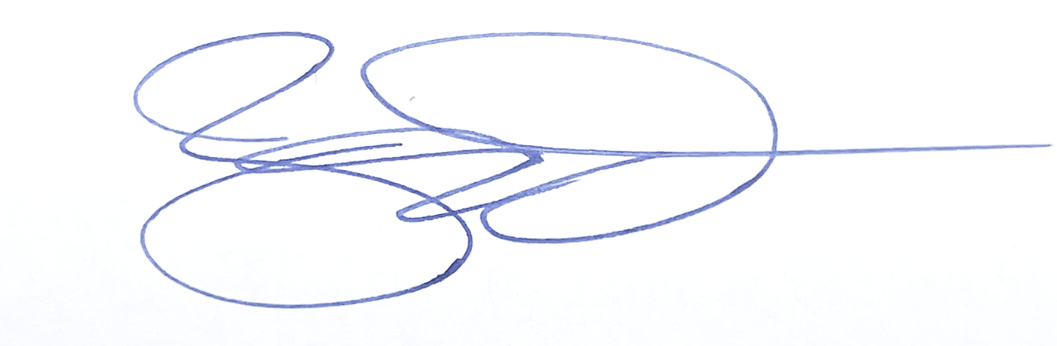  Cao Cự Giác | THƯ KÝ  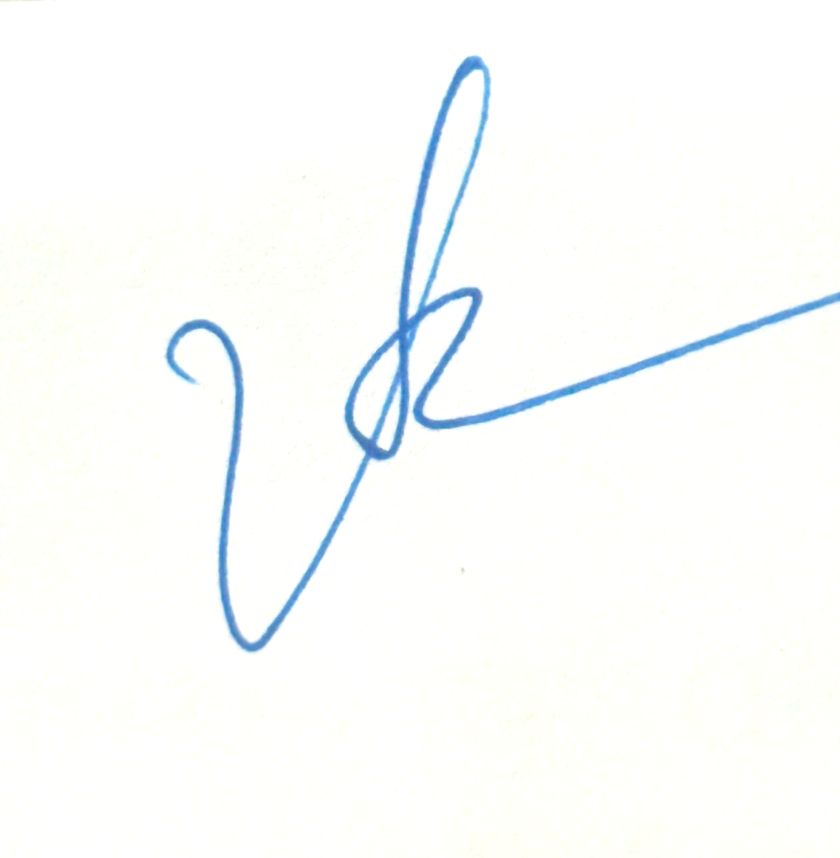  Nguyễn Thị Diễm Hằng

